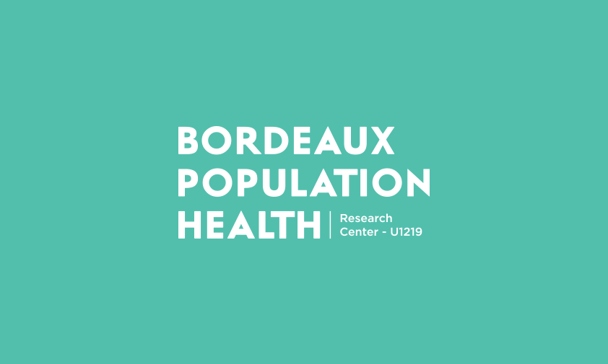
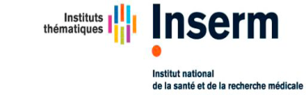

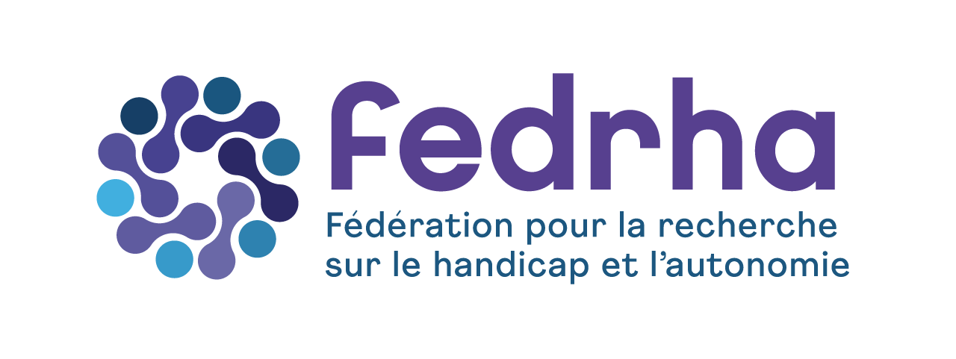

Appel à communication - Journée Scientifique (JS) de la Fedrha
7 et 8 Novembre 2024 à Bordeaux

" Le handicap mental à tous les âges de la vie : vivre avec et, l'accompagner"

Les troubles mentaux concernent plus de 40% des situations de handicap en France (Insee 2020), et ce nombre ne cesse de croître avec le vieillissement démographique mais aussi avec les progrès faits en matière de diagnostic des troubles mentaux. Ils affectent toutes les catégories d’âge (de l’enfant à la personne très âgée), qu’ils soient de nature développementale (e.g., syndromes congénitaux, neurodéveloppementaux, neurodégénératifs) ou acquise (e.g., souffrance cérébrale, traumatisme crânien, dépression et maladies psychiatriques). Dans la classification internationale du fonctionnement, du handicap et de la santé (CIF, 2001), les altérations des fonctions mentales sont bien individualisés et forment la catégorie des déficiences cérébrales. Ces dernières peuvent être globales (e.g., déficience intellectuelle, syndrome TDA-H, troubles psychosociaux des TSA) et, très envahissants ; et/ou elles peuvent être spécifiques à une fonction cognitive (e.g., les syndromes « dys » chez l’enfant et les syndromes amnésiques, agnosiques, apraxiques chez l’adulte), et affectent alors sélectivement certains comportements. Un défi de cette catégorie de handicap tient à son absence de stigmates physique. Ces handicaps invisibles n’en contraignent pas moins les personnes atteintes dans tout le répertoire des activités sociales et impactent leur participation à celles-ci. En raison de leur traitement historiquement médicalisé, ces troubles ont été pris en charge par différents secteurs (e.g., gériatrie, neurologie, psychiatrie, pédopsychiatrie, médecine physique et réadaptation), conduisant à des spécialisations scientifiques et cliniques. Cela a eu pour effet de « morceler » les personnes concernées, fragmentant ainsi la culture sociétale du handicap mental et les attitudes sociales en matière d’inclusion des personnes avec troubles mentaux.

La JS 2024 vise à mettre en lumière les recherches francophones auprès (et avec) les personnes avec troubles mentaux en privilégiant les approches fonctionnelles et intégratives, émanant de collaborations pluridisciplinaires (SHS, SVS, ST) ou encore de méthodes participatives incluant les parties prenantes de premier ordre (personnes concernées dont proches) et de second ordre (professionnels du soins, associations, services d’aide à domicile, etc.).
Ces recherches peuvent donc être à visée :
- de compréhension (uni- ou multi-échelle) des situations de handicap propres aux troubles mentaux (dimensions individuelles, sociales et/ou politiques, e.g., représentations sociales du handicap, etc.) ;
- interventionnelle (uni- ou multi-échelle), comme les innovations sociales pour ces personnes via des approches socio-environnementales (e.g., dispositifs ou environnements physiques et sociaux favorables à la participation sociale ou à la réalisation d’activités signifiantes pour la personne: approche inclusive, universelle etc), ou encore, les interventions technologiques pour le soutien à l’autonomie pour les personnes avec troubles cognitifs (de l’accessibilité à l’assistance).

Des chercheuses de l’Université Bordeaux (Active, BPH, Inserm) et du centre Inria de l’Université de Bordeaux (Flowers) co-organisent cette JS 2024, et appelleront les forces locales à participer.
Les propositions de communications doivent être accessibles à un large public incluant différents types d’acteurs (universitaires, associations, professionnels du secteur médico-social, collectivités territoriales, usagers, etc.). Elles feront l’objet d’un article de synthèse rédigé à la suite de l’évènement avec les orateurs intéressés, permettant de mettre en valeur les travaux concernés.

Soumission
• Date limite d’envoi : 10/10/2024
• Document Word avec titre, liste des auteurs et affiliation, résumé de 300 mots et 3-4 mots clés
• Envoyé à : cecile.mazon@inria.fr ; Lucile.dupuy@u-bordeaux.fr ; helene.sauzeon@inria.fr

